- SKRB O SEBI: Ponavljanje: Percepcija okusa-slatko/slano

V.B. razvrstavati kartice s namirnicama na slane i slatke
F.K. imenovati namirnice na karticama te ih razvrstati na slane i slatke
Donesi kartice s namirnicama za vježbanje okusa slano/slatko. Uz pomoć odrasle osobe razvrstaj kartice na one slanog i slatkog okusa.
Uz pomoć odrasle osobe odigraj PowerPoint kviz Okusi: slano-slatko.
Kviz je u privitku.

- i 2. UPOZNAVANJE ŠKOLE I UŽE OKOLINE: Ponavljanje: Proljeće, Uskrs
V.B. -prepoznati i pokazati dva vjesnika proljeća na slici (visibaba, jaglac), pokazati na slici pisanicu i Uskršnju košaricu
F.K. -pokazati na slici i imenovati 4 vjesnika proljeća (visibaba, jaglac, ljubičica, šafran), pokazati na slici i imenovati pisanicu i Uskršnju košaricu
Uz pomoć odrasle osobe pronađi kartice vjesnika proljeća koje si izradio. Prisjeti se proljeća. Pokaži/imenuj vjesnike proljeća. (V.B. na nalog pokazuje proljetnicu u skupini od tri, F.K. na nalog imenuje proljetnicu)
Uz pomoć odrasle osobe pokušaj riješiti kviz koji sam ti pripremila: https://learningapps.org/display?v=ppwgr6kdn20

Ponovimo i Uskrs. Na radnom listiću se nalazi košarica i pisanice. V.B. Pokaži košaricu i pokaži pisanice. F.K. Pokaži i imenuj košaricu te pokaži i imenuj pisanice.
Uz pomoć odrasle osobe oboji radni listić prema zadanim uputama. (Prilog 1.)

3.TJELESNA I ZDRAVSTVENA KULTURA: Pogledajte upute učiteljice Ivane Tkalec na službenoj web stranici škole

4. TJELESNA I ZDRAVSTVENA KULTURA: Ponavljanje: Provlačenje, Hodanje i trčanje u krug uz promjenu smjera
V.B., F.K. -samostalno se provlačiti kroz improviziranu prepreku, hodati u krugu uz promjenu smjera na nalog, trčati u krug te na nalog mijenjati smjer kretanja
Najprije se zagrij uz vježbe koji si naučio u školi. Odrasla osoba verbalno vodi i usmjerava učenika u vježbanju. Kreni od vrata ( glavu naginjemo lijevo i desno), ramena (diži ruke visoko, visoko), pretklon trupa (dotakni svoje nožne prste), noge (naizmjence stavljaj noge na stolac ili povišenu podlogu), slijede skokovi i za kraj čučnjevi. Ne zaboravi, svaku vježbu radimo 10 puta. Nakon toga ponavljamo hodanje u krug uz promjenu smjera. Hodamo u krug (npr. oko stola) te na nalog mijenjamo smjer kretanja. Unaprijed dogovorite znak za promjenu smjera (npr. pljesak i povik hop). Istu vježbu ponavljamo i uz trčanje. Odrasla osoba neprestano upućuje učenika te ga potiče u vježbi.
Uz pomoć odrasle osobe sastavi improvizirani poligon s 3 punkta. Na početku poligona (prvi punkt) je prepreka za provlačenje. To može biti tunel, kuhinjski stol, tunel od stolica i slično. Nakon provlačenja slijedi hodanje u krug s promjenom smjera (punkt dva). Ovdje postavite jednu stolicu oko koje učenik hoda i sluša nalog za promjenom smjera. Zatim slijedi punkt tri. Ovdje postavite tri stolice oko koje učenik trči i sluša nalog za promjenom smjera kretanja. Nakon svladavanja poligona lezite na pod. Umirite svoje tijelo. Istegnite se. Dignite ruke ispred glave 5 puta. Raširite i skupite noge 5 puta. Kratko odmorite u tišini. Pomognite pospremiti improvizirani poligon. Uživajte u ostatku dana.

Prilog 1.)
OBOJI KOŠARICU I PISANICE PREMA ZADANIM UPUTAMA!

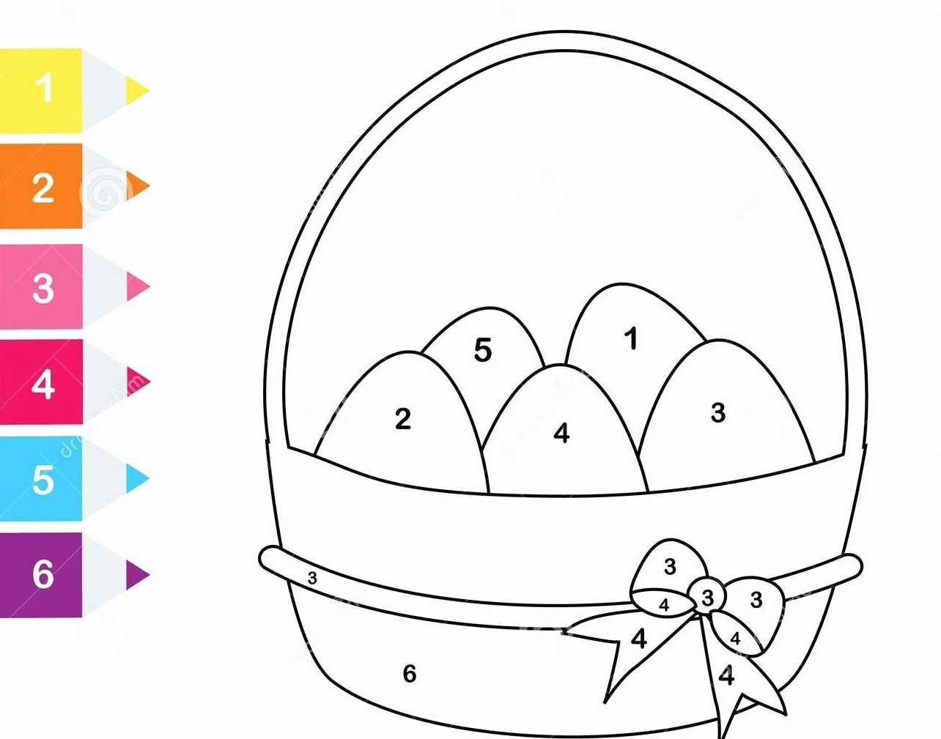

Izvor fotografije: https://br.pinterest.com/pin/713116922233668895/ Prilagodila: Jasmina Bregović Furdi

